Môj výskum sa bude týkať alternatívnych náboženských spoločenstiev v Brne, budem sa snažiť zistiť, čo láka ľudí vstupovať a zotrvávať v týchto spoločenstvách. Chcem porovnať reálne skúsenosti členov spoločenstiev (ktorí sú pomerne komunikatívni) s dostupnou teóriou a sformulovať odpoveď na otázku, ktoré podmienky zvyčajne musia byť splnené, aby sa (špeciálne mladý) človek stal členom takéhoto spoločenstva. Počas jedného dňa som prešla centrum Brna a odfotila niekoľko členov náboženských spoločenstiev pri činnosti propagácie hodnôt svojho spoločenstva. Formy propagácie, rovnako ako správania členov, sa pri jednotlivých spoločenstvách líšia. Fotky nie sú príliš kvalitné, fotila som ich mobilom z diaľky a tvárila som sa ako turista fotiaci okolité budovy, pretože som nechcela zasahovať do osobnej zóny týchto ľudí a už vôbec im dávať pocit, že sú sledovaní. S podobnými druhmi osôb, ako sú tie na fotkách, by som neskôr chcela viesť rozhovory v snahe zistiť ich motiváciu a ďalšie informácie o živote v spoločenstve, ktoré by mi boli ochotní poskytnúť.

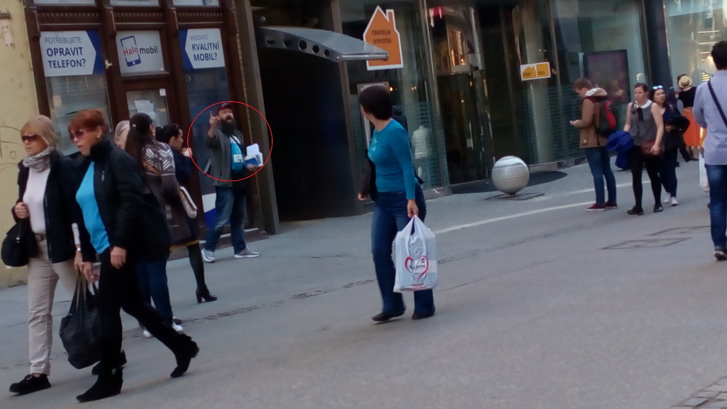

Označený pán na tejto fotografii sa prechádzal po Českej ulici, ktorá je jedným z najfrekventovanejších miest v Brne, s niekoľkými letákmi a malým zosilovačom zvuku, pomocou ktorého kričal na okoloidúcich slová o tom, že už nemajú veľa času na to byť spasení, že peniaze im budú v živote nanič, keď sa dostanú do pekla a že jediná nádej na večný život je hneď teraz prijať mesiáša, pretože zajtra už môže byť neskoro. Tieto frázy opakoval približne 5 minút, a keď sa pri ňom nikto nepristavil, odmlčal sa a prešiel ďalej, kde to opakoval. Vystupoval sám a snažil sa, aby ho čo najviac bolo počuť, nebolo možné odsledovať názov spoločenstva do ktorého patrí, ani ho sám nespomínal.

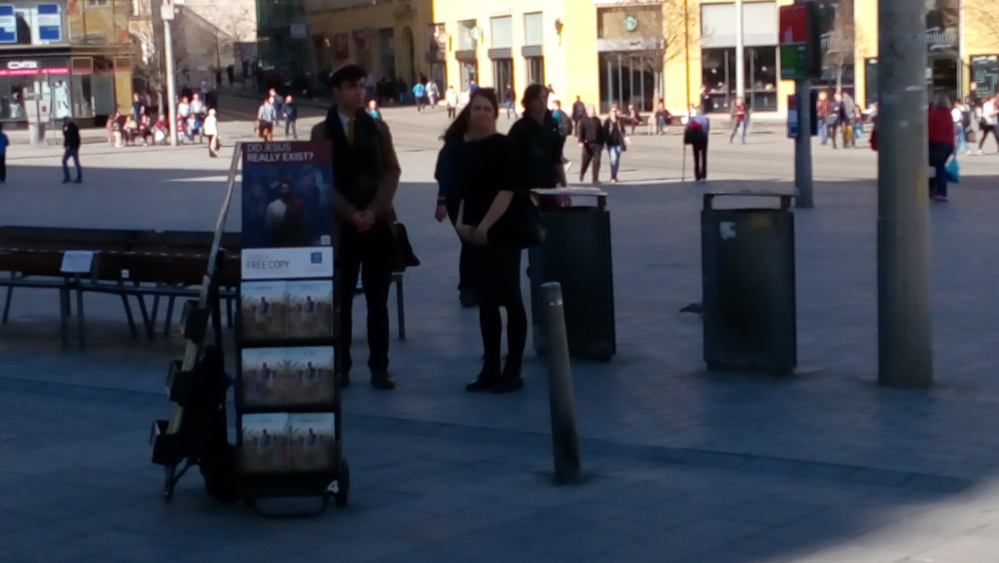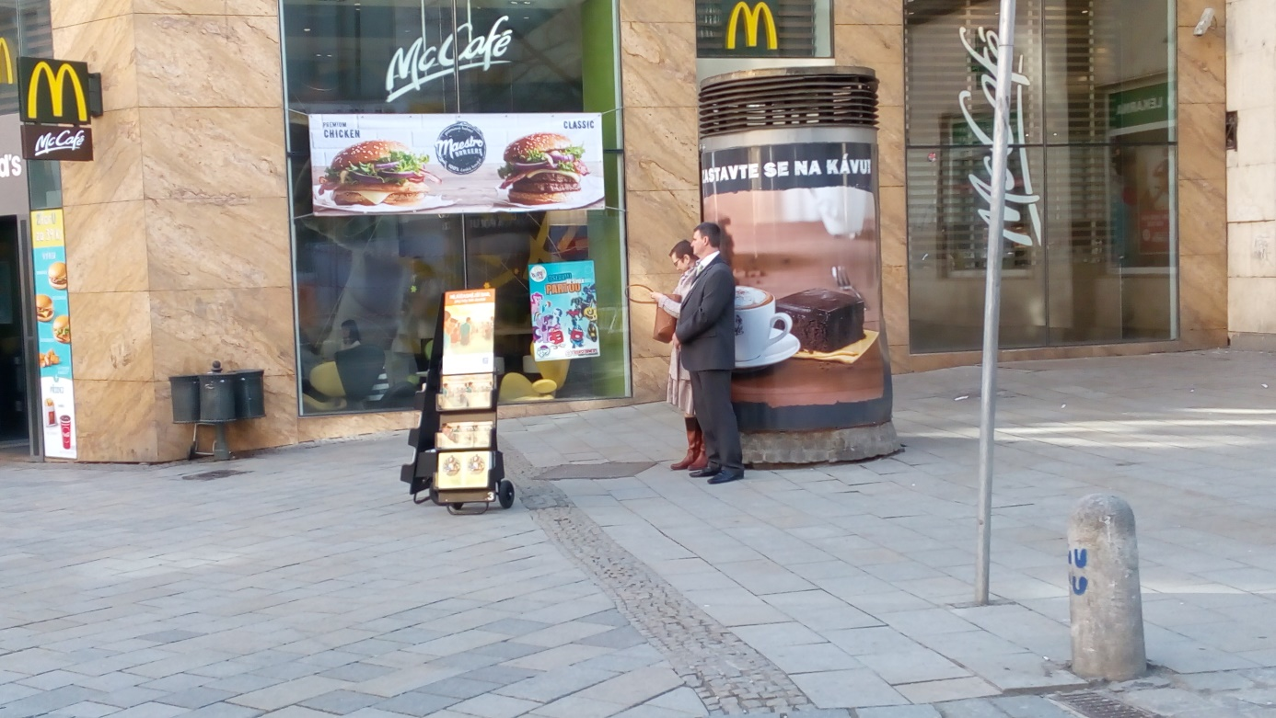

Tieto dve fotografie zobrazujú členov spoločenstva Svedkov Jehovových, ktorí sa príslušenstvom k tejto konkrétnej skupine nijak netaja. Na prvej fotografii (z náměstí Svobody) sú mladí ľudia, približne v našom veku, tí na druhej fotografii sú o generáciu starší (Hlavní nádraží). Prezentačnú skupinku v oboch prípadoch tvorí muž a žena, muž oblečený v obleku s kravatou, žena zvyčajne v šatách alebo sukni (odsledované dlhodobo, ale vidieť to aj na fotke.) Vždy stoja trochu ďalej za reklamným stojanom, aby poskytovali nerušený priestor okoloidúcim, ktorí sa chcú na stojan pozrieť. Stojany lákajú nápismi pálčivých otázok v češtine aj angličtine a publikáciami zdarma.

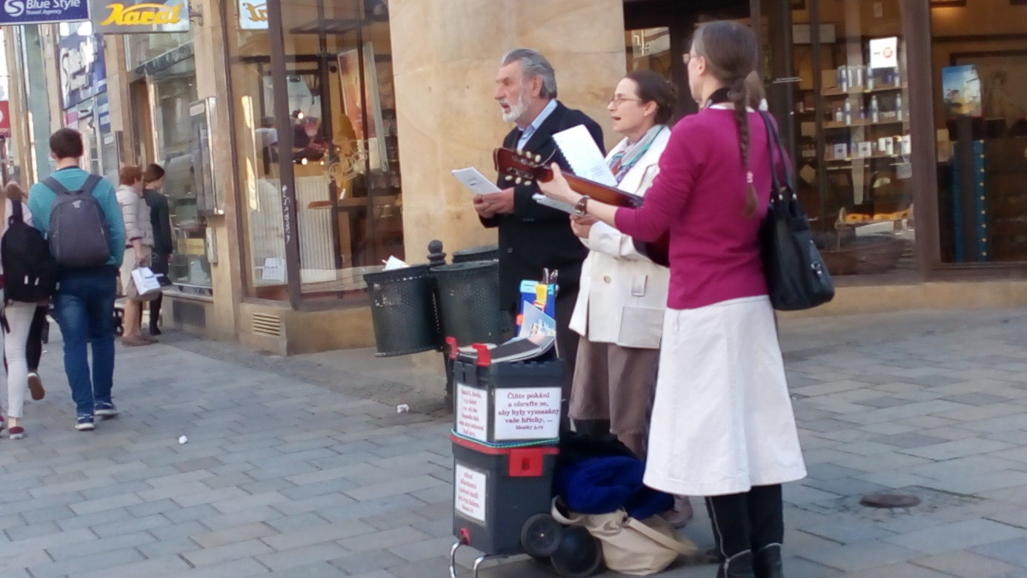

Na poslednej fotke sú členovia spoločenstva, ktoré väčšinou v uliciach nevídam, ale počas slnečného jarného dňa keď som fotila, boli blízko zastávky Zelný trh a spievali náboženské pesničky. Z fotky to dobre nevidno, ale v koši na kolieskach mali propagačné materiály, niektoré z nich mali na sebe ceduľky s poznámkami, na to, aby človek rozoznal, či ide o pouličných umelcov, alebo náboženské spoločenstvo, bolo treba pristúpiť bližšie, niekoľko ľudí im dokonca chcelo hodiť peniaze. Kôš je oblepený citátmi, ktoré vyzerajú byť z kresťanskej Biblie, ale z diaľky sa to nedalo príliš dobre odsledovať. Oproti predchádzajúcim skupinám táto bola tvorená staršími ľuďmi a nesnažili sa s okoloidúcimi rozprávať, ani neprerušovali vystúpenie po dobu, kedy som tam bola, len spievali jednu pesničku za druhou. Ak sa niekto priblížil, nereagovali zastavením hudby a podobne.